Publicis Groupe Централна и Източна Европа стартира инициатива за постигане на пълно равенство между половете по повод Международния ден на жената

Едногодишната инициатива ще е водена от една мисия и три ключови стъпки

Publicis Groupe Централна и Източна Европа (ЦИЕ) даде начало на инициатива, вдъхновена от тазгодишната тема за Международния ден на жената, и която да припознае равенството между половете. Водена от една мисия с три ключови стъпки, едногодишната кампания ще обхване всички офиси на Publicis Groupe в региона на Централна и Източна Европа.

През 2023 г. темата на Международния ден на жената, #EmbraceEquity, акцентира върху нуждата отприпознаване равенството между половете като необходимост, а не пожелание. Кампанията поставя фокус върху важността равенството между половете да бъде част от ДНК-то на всяко общество, както и върху нуждата от разграничаване на справедливост от равенство. С това цели да провокира света да си зададе въпроса „Защо еднаквите възможности не са достатъчни?“.

С внимание към този въпрос, инициативата на Publicis Groupe ЦИЕ ще се концентрира върху мисията „да изгради работна среда, в която кариерите на жените процъфтяват“, като създаде култура на приемственост на работното място, където постиженията на жените се забелязват. Тази мисия ще бъде подкрепена от три ключови стъпки:

- Информираност (за справедливост спрямо равенство) – Целта е да се уверим, че общността, от която всеки от нас е част, осъзнава разликата между справедливост и равенство, както и причината, поради която предоставянето на еднакви възможности вече не е достатъчно.
- Образование – Програмата на Международния ден на жената „Lean in“ цели да вдъхне увереност на екипите ни чрез знания и практически умения за създаване на култура на приемственост на работното място и свързване на жени с подходяща форма на менторство и точни насоки, от които те се нуждаят, за да постигнат мечтите си.
- Анализ и Действие – Провеждане на вътрешен анализ за наличието на разлика във възнагражденията на служители според пола, сравнявайки резултатите с анализи от останалите пазари. Така ще се състави план за действие и карта, обрисуваща пътя, по който трябва да поемем, за да постигнем видим прогрес в правилната посока.

„През последните две години след оформянето на структурата в Publicis Groupe ЦИЕ, целенасочено инвестирахме усилия, вдъхновени от женския талант, за да задвижим нещата в правилната посока и да създадем една по-приемствена, разнообразна и справедлива среда. Радостен съм да споделя, че днес имаме силно женско лидерско присъствие и мащабна общност от талантливи жени в нашите екипи. Въпреки това, ние сме абсолютно наясно, че са необходими повече проактивни действия за подпомагане на развитието и просперитета както на жените, така и на други маргинализирани общности. С тази инициатива се надяваме да предприемем по-конкретни стъпки за създаването на култура и атмосфера, която подкрепя и насърчава нашите таланти – това е едва началото на проектите, които целим да реализираме в дните и годините пред нас,“ казва Томас Лауко, главен изпълнителен директор на Publicis Groupe за ЦИЕ.

Приемайки присърце инициативата за равенство между половете, компанията лансира и „Publicis Groupe CEE Lioness series” във вътрешната си платформа Marcel. Вдъхновена от лъва като бранд идентичност на Publicis Groupe, поредицата „Lioness“ насочва прожекторите към талантливи жени лидери от региона на Централна и Източна Европа, подчертавайки техните истории и важните роли, които те заемат в компанията. „Надяваме се, че поредицата Lioness ще представи на новото поколение жени силни модели за подражание, които са двигатели на промяна и лидери в индустрията,“ добавя Лауко.

ПОРЕДИЦАТА НА PUBLICIS GROUPE CEE LIONESS - Част 1

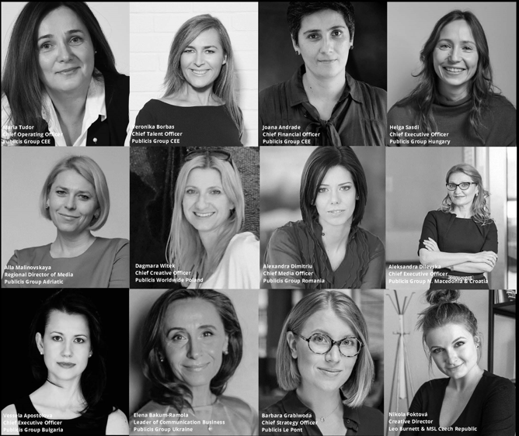
- Мария Тюдор, главен оперативен директор на Publicis Groupe ЦИЕ
- Вероника Борбас, главен директор „Развитие на таланти“ в Publicis Groupe ЦИЕ
- Джоана Андраде, главен финансов директор на Publicis Groupe ЦИЕ
- Хелга Сасди, главен изпълнителен директор на Publicis Groupe Унгария и съ-управляващ директор на Publicis Le Pont
- Ала Малиновская, главен медиен директор на Publicis Groupe Адриатика
- Дагмара Витек, главен творчески директор на Publicis Worldwide Полша
- Александра Димитриу, главен медиен директор на Publicis Groupe Румъния
- Александра Дилевска, главен изпълнителен директор на Publicis Groupe Северна Македония и Хърватска
- Весела Апостолова, главен изпълнителен директор на Publicis Groupe България
- Елена Бакум-Рамола, управляващ директор на комуникационния бизнес на Publicis Groupe Украйна
- Барбара Грабивода, главен стратегически директор в Publicis Le Pont
- Никола Фоктовá, творчески директор на Leo Burnett & MSL Чехия
За Publicis Groupe - The Power of One
Publicis Groupe е лидер в комуникациите в глобален план и в България и предлага цялостен модел на работа – от стратегическо консултиране до ефективно изпълнение, съчетавайки маркетинг и дигиталната бизнес трансформация. Publicis Groupe партнира на клиентите в тяхното бизнес развитие, като осигурява централизиран достъп до експертизата на екипите и акцентира върху персонализираните и индивидуални маркетингови решения.
Publicis Groupe България обединява девет специализирани звена - Saatchi&Saatchi, Leo Burnett, Red Lion, Digitas, MSL, Publicis Dialog, Brandworks, Zenith и Starcom, които работят в областта на рекламата, връзките с обществеността, промоционален и събитиен маркетинг, маркетинг към купувача и комуникация на местата на продажба, стратегическо планиране и бизнес дизайн, дигитални маркетингови и бизнес решения, производство на аудиовизуални продукти, медийни стратегии и медийно планиране и купуване.
Компанията също е експертен център за „Разузнаване на социалните мрежи“, чийто отдел работи с чужди пазари от мрежата на Publicis Groupe. Екипът има познания на повече от 25 езика и анализира тенденциите и нагласите в потребителското съзнание и поведение, преди те да са станали актуални, като по този начин маркетинг експертите имат възможността да интегрират тази информация в дългосрочните си стратегии и процеси на марките и компаниите.
През 2022 г. Publicis Groupe България разраства технологичната си експертиза с екипи от ИТ разработчици, които работят за създаването на дигитални маркетинг платформи за глобални клиенти на Publicis.

За повече информация:
Ива Григорова | Директор PR бизнес, MSL | + 359 887 917 267 | Iva.grigorova@mslgroup.com

